### 什么是GIT

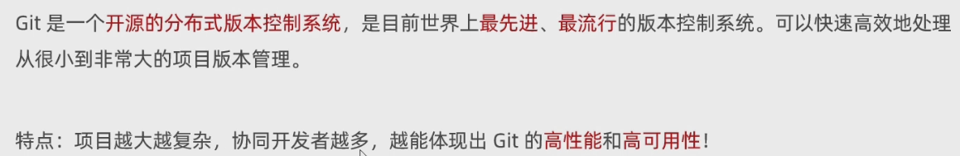

#### GIT的特性

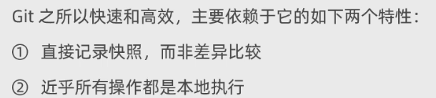

##### SVN的差异比较

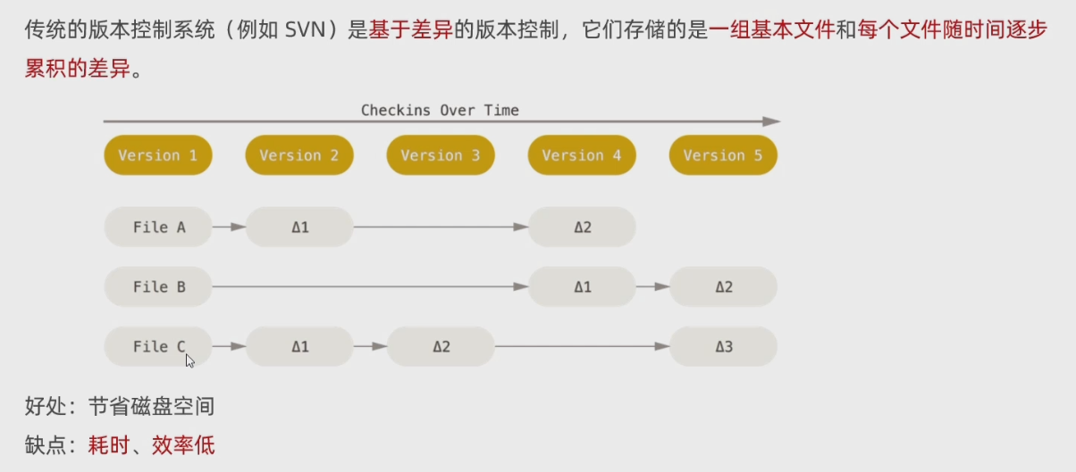

每个版本只记录差异，当要整合版本时先加入第一个差异再加入下一个差异以此递推，直至将所有差异都加入。

##### GIT的记录快照

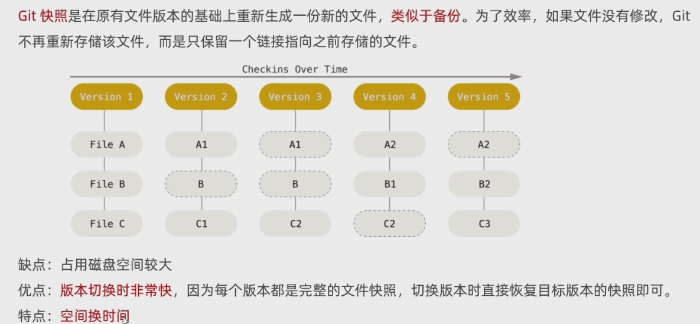

虚框代表为变化。

##### GIT操作几乎都是本地执行（分布式版本控制特性）

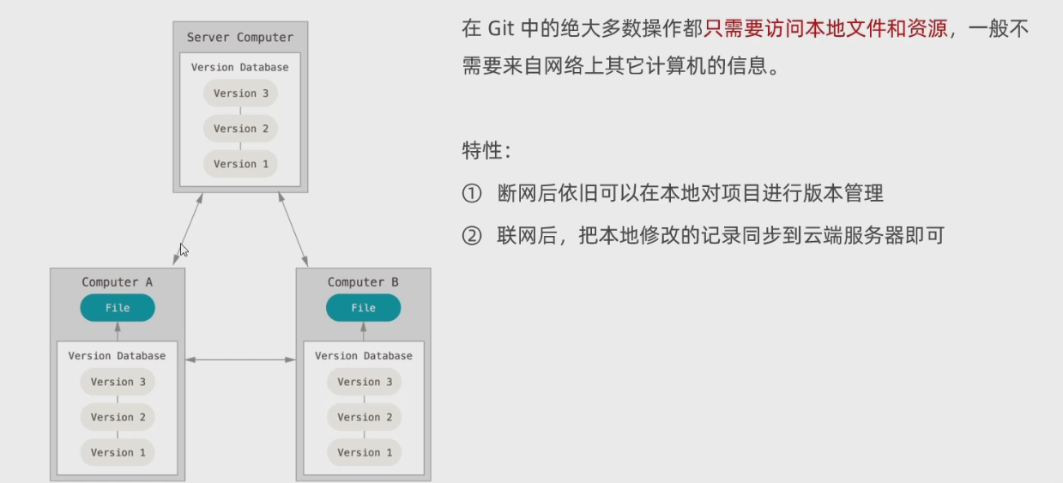

#### GIT的基础概念

##### GIT中三个区域

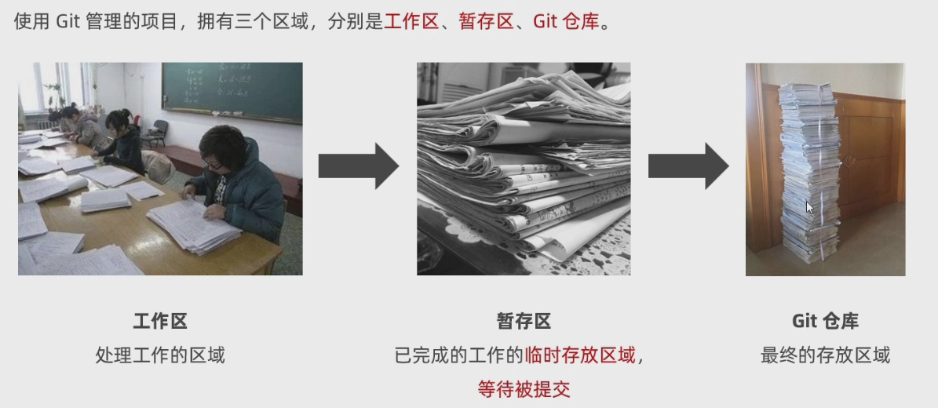

##### GIT中三种状态

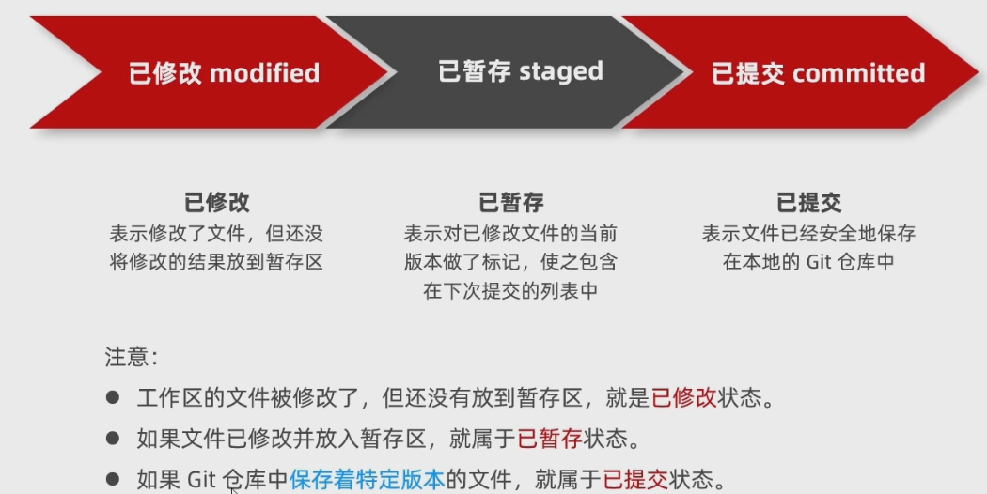

##### 基本的GIT工作流程

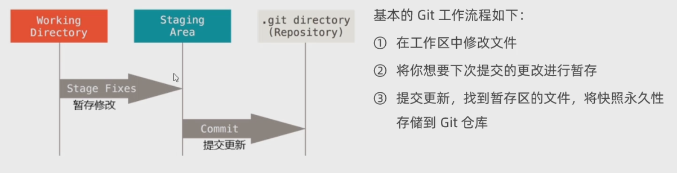

### GIT基础

#### GIT的下载

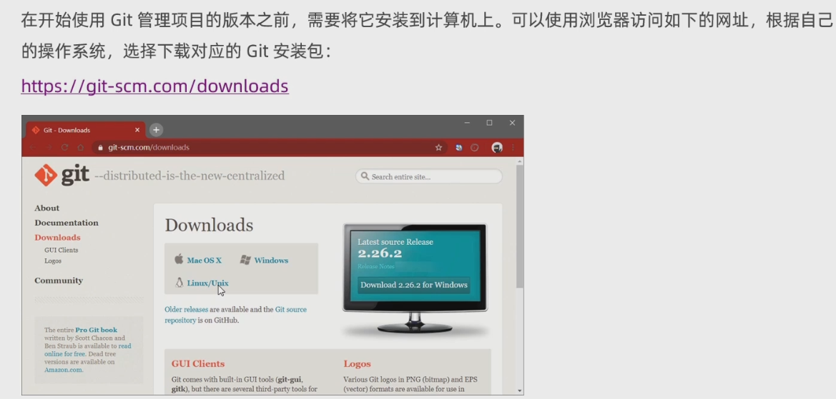

#### 配置用户信息

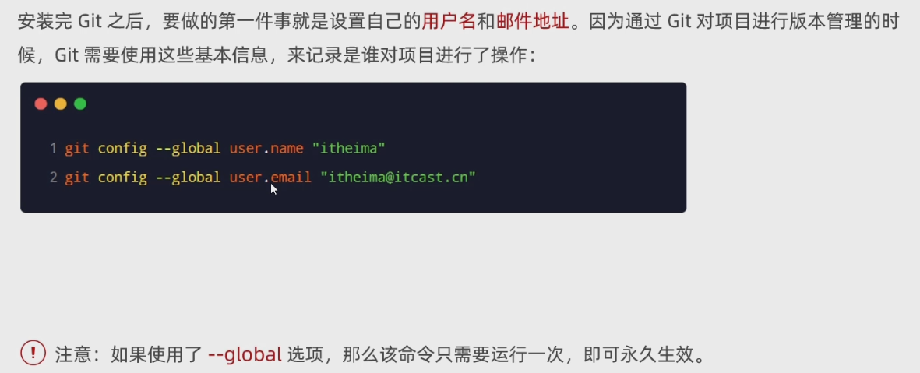

##### 全局配置文件存放目录

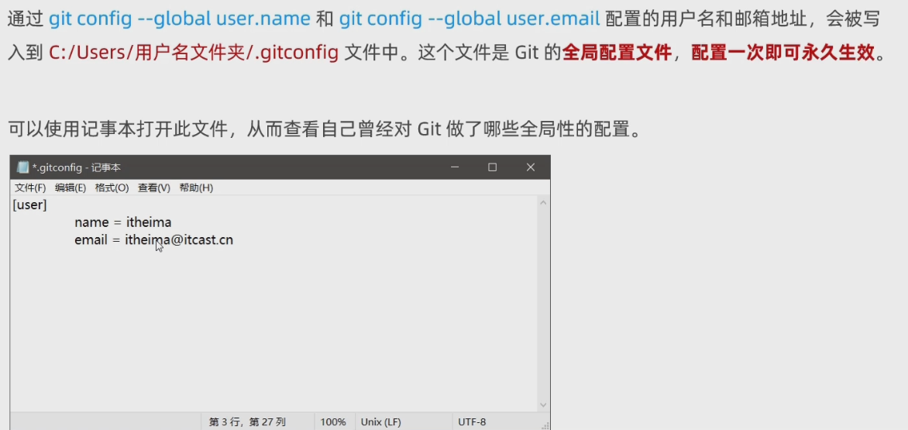

##### 检查全局配置信息

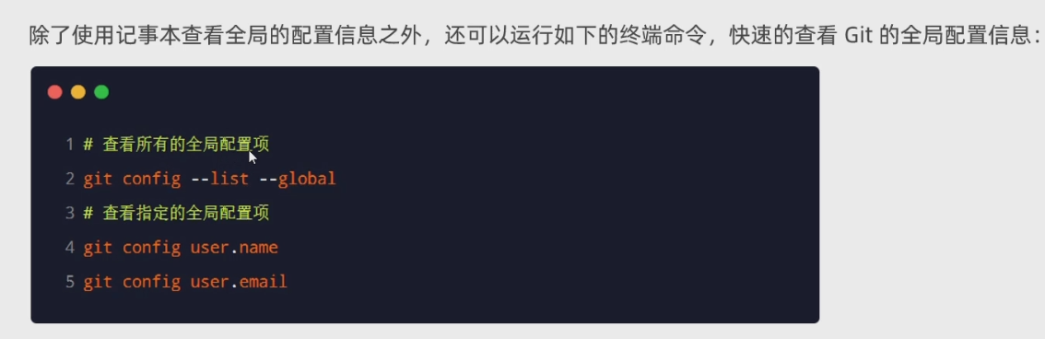

#### GIT获取帮助信息

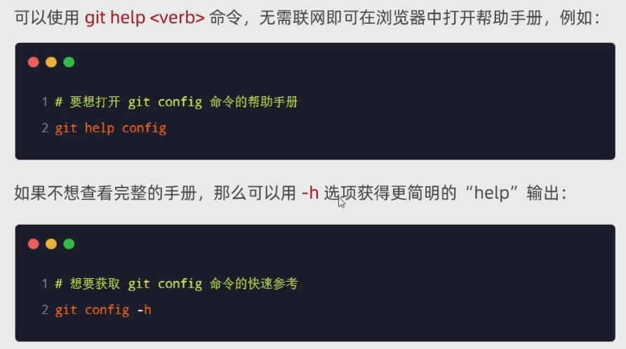

#### 获取GIT仓库的两种方式

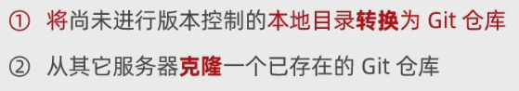

##### 在本地现有目录创建仓库

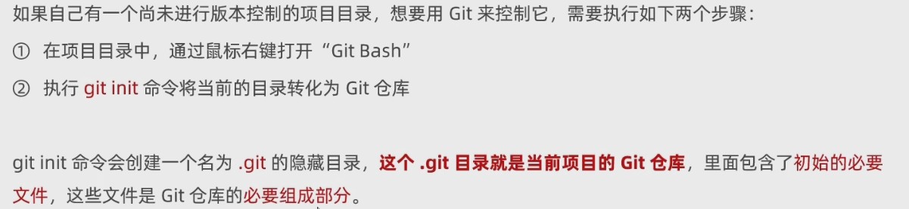

##### 从其他服务器克隆一个已存在的Git仓库

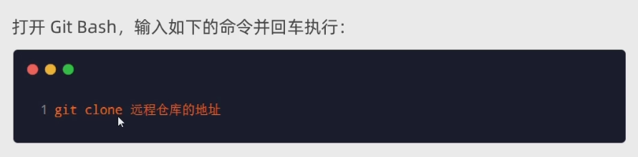

远程仓库名获取：

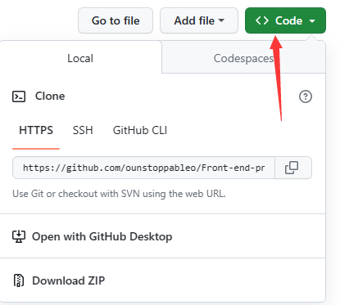

可以选择ssh或https方式。

Git bash在哪打开就clone到哪个文件夹下。

#### GIT基本操作

##### 工作区中文件的4种状态

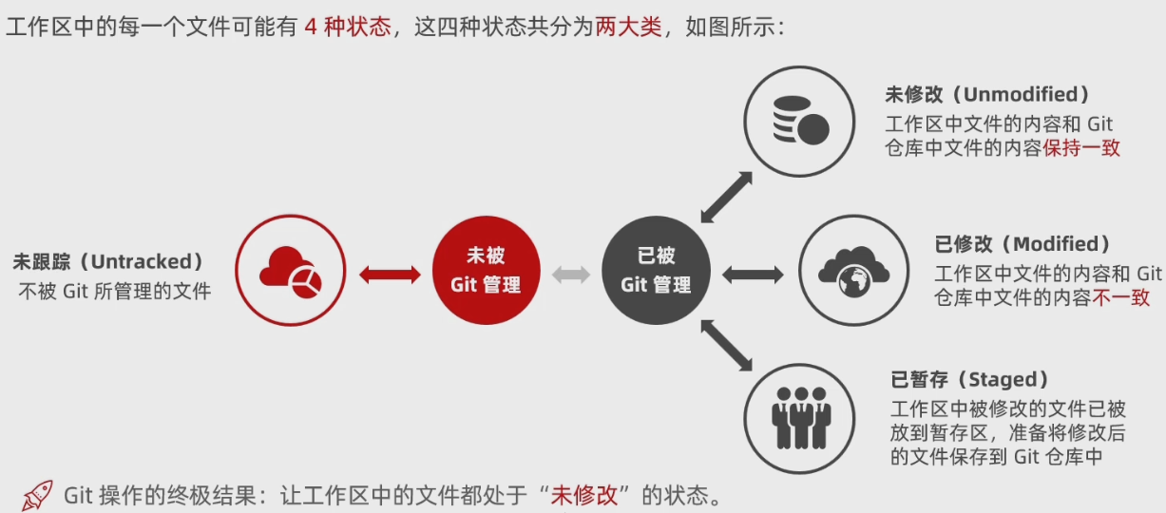

###### 检查文件的状态

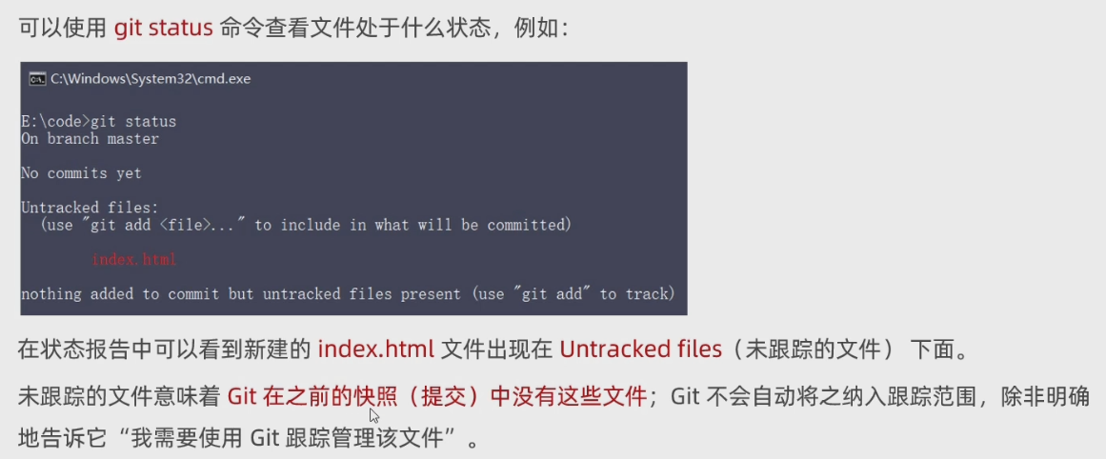

精简方式

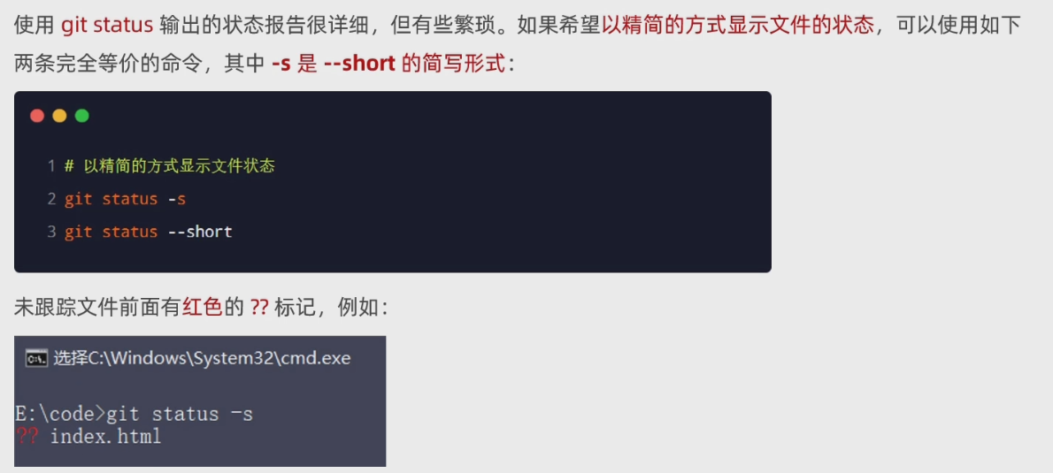

###### 四种状态的转换过程(创建库后的基础操作)

跟踪新文件(进入暂存staged)

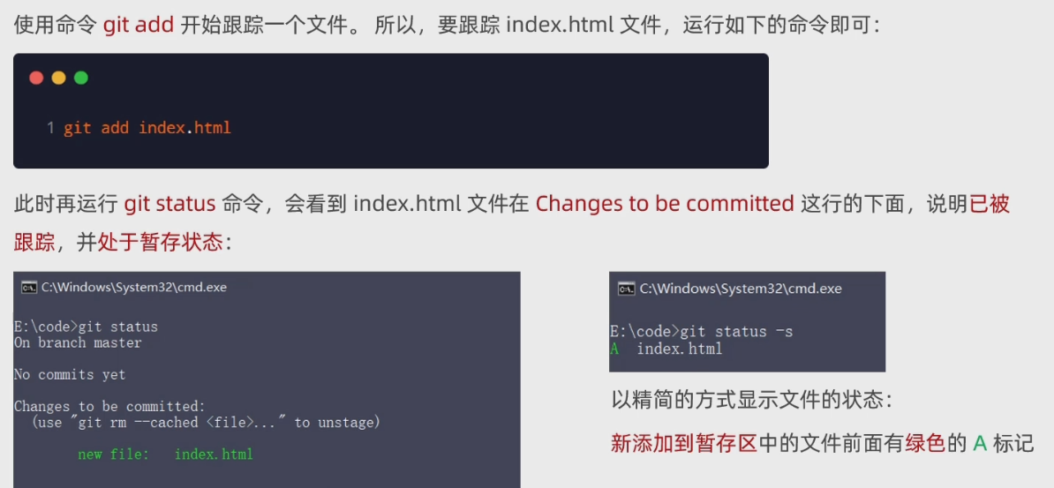

提交更新(commited/unmodified/进入库)

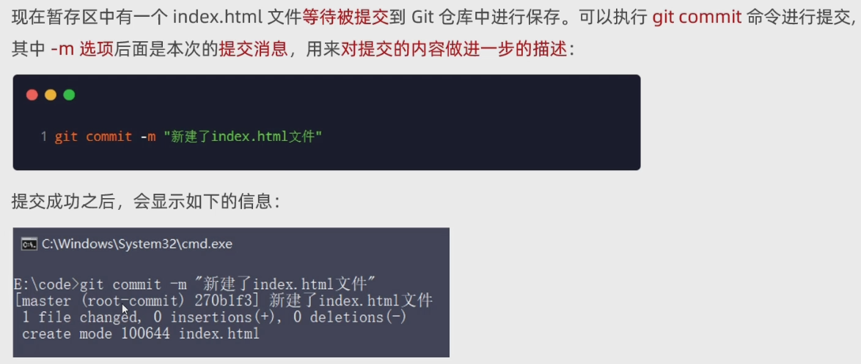

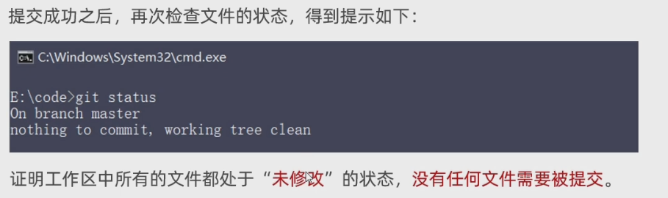

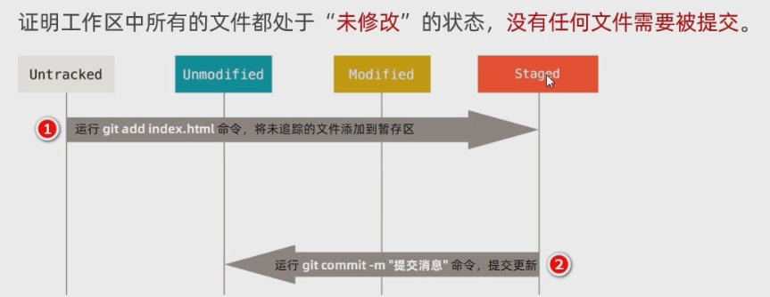

对已提交文件进行修改(modified)

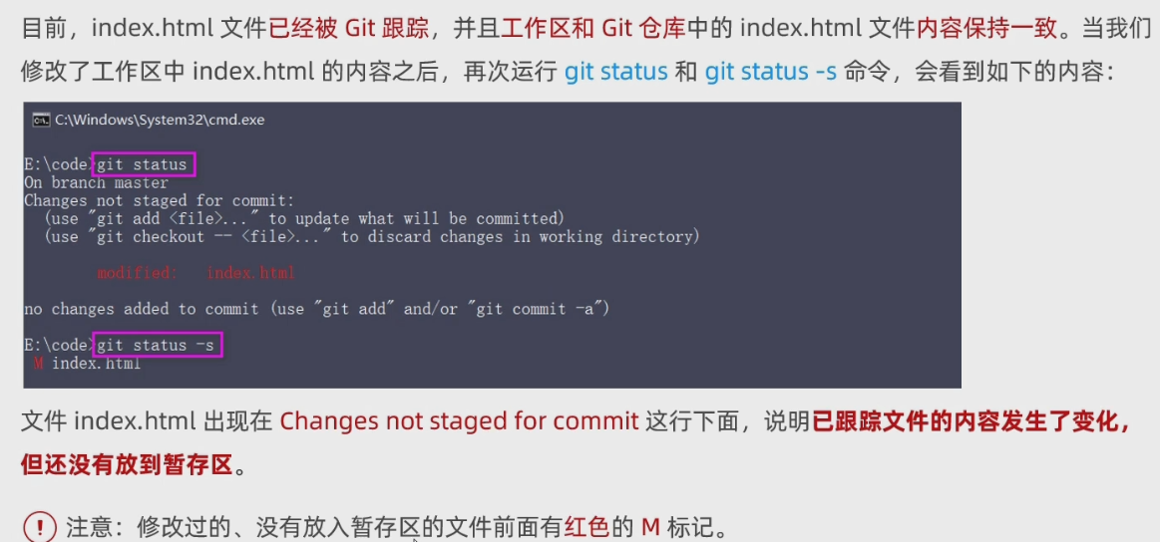

暂存已修改文件(modified->staged)

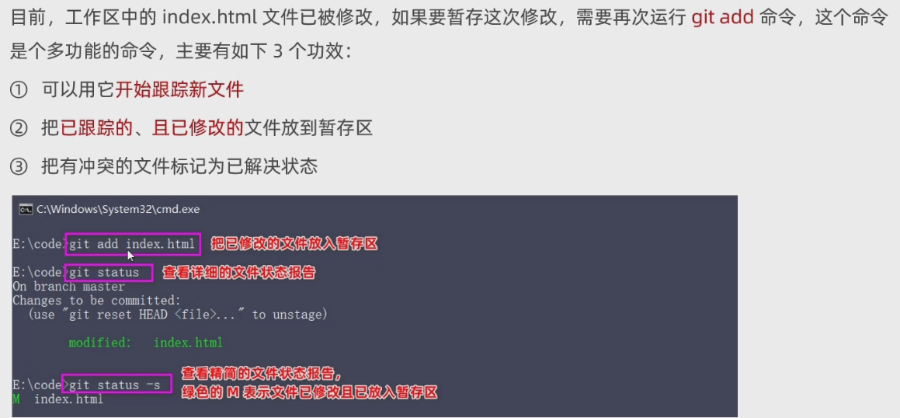

提交暂存文件(staged->commited/unmodified)

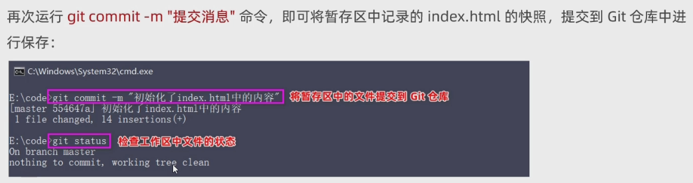

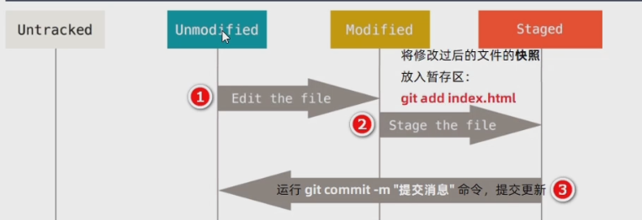

##### 其他操作

撤销对文件的修改

git checkout – 文件名

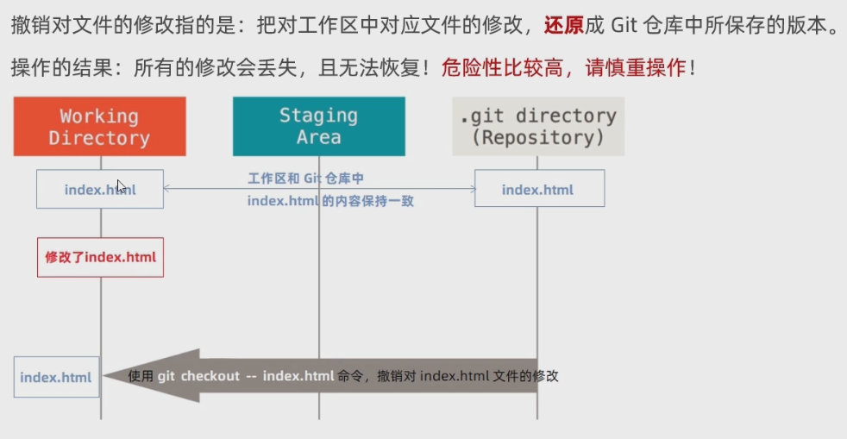

向暂存区添加多个文件

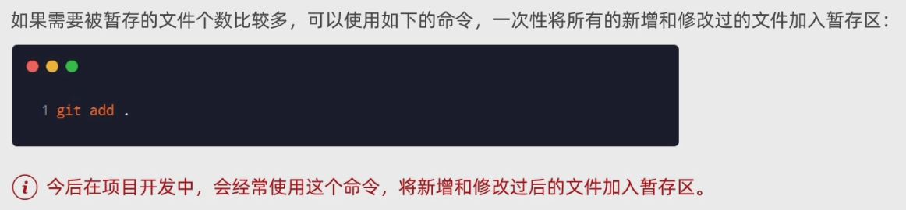

取消已暂存文件

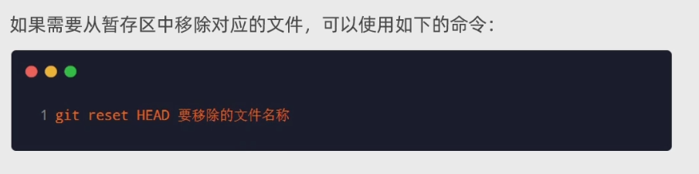

跳过使用暂存区

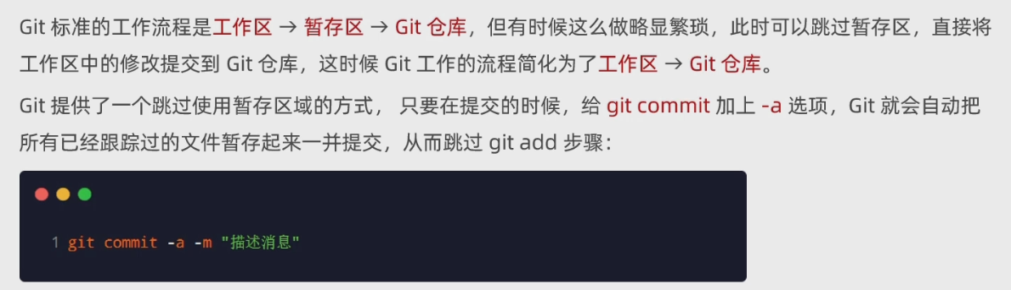

移除文件

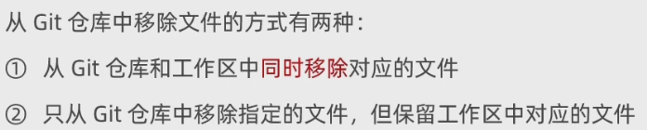

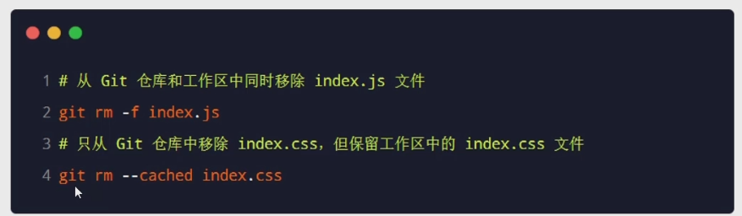

查看项目提交历史

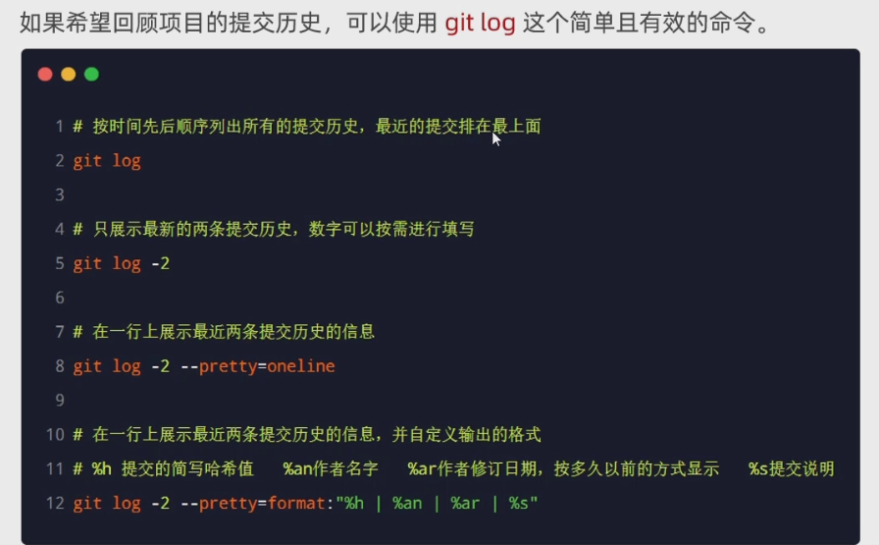

版本回退/版本前进

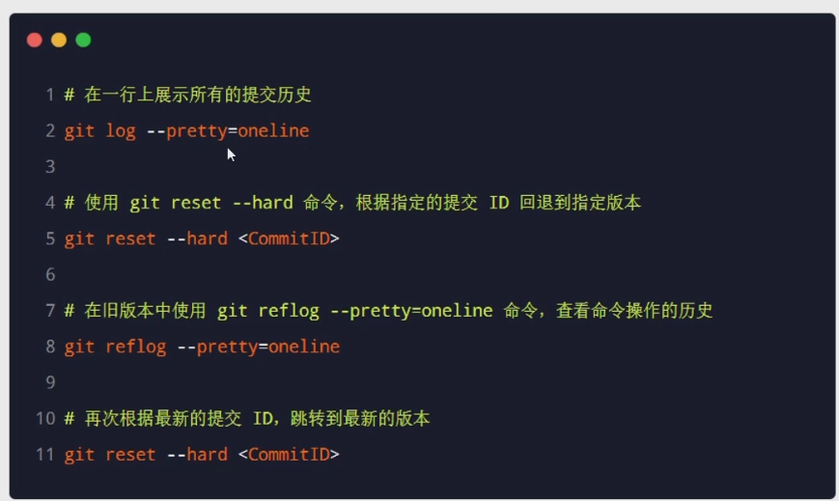

#### Git的忽略文件(.gitignore)

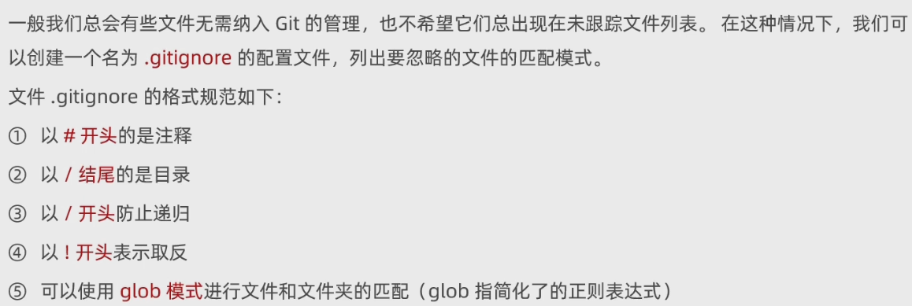

##### Glob模式

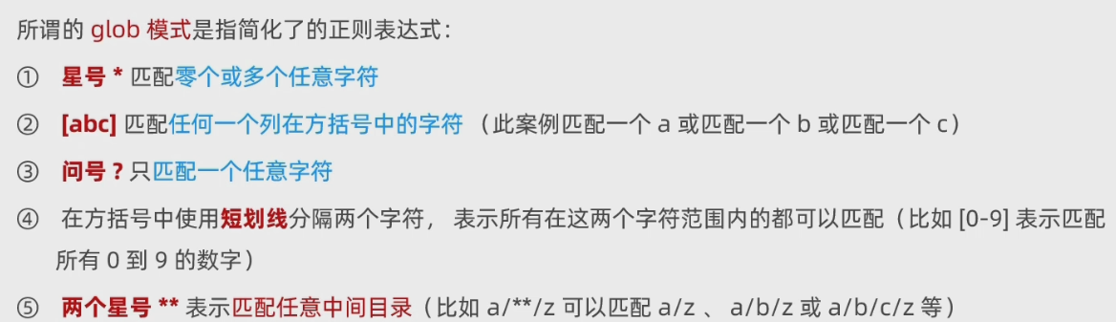

##### .gitignore文件例子

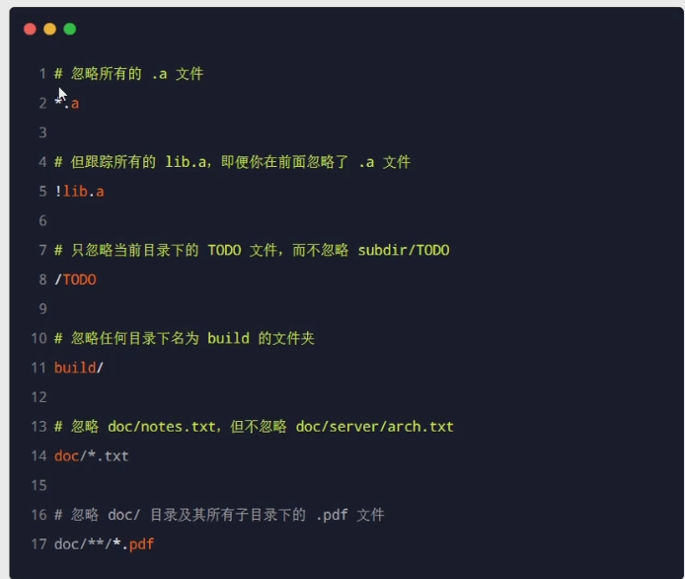

### Github的使用

#### 开源项目托管平台(可以使用git建立远程连接)

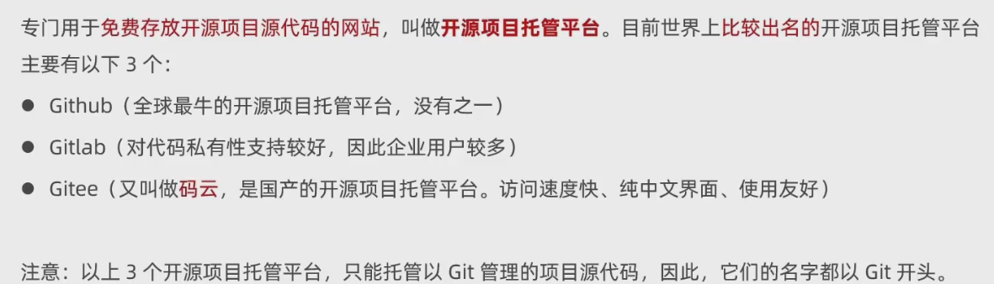

#### Github中各种功能

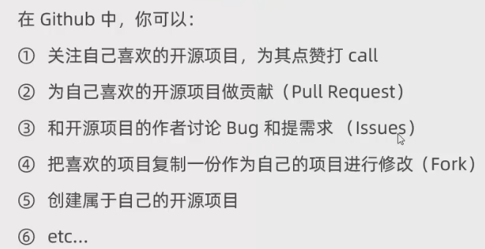

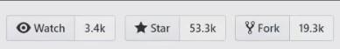



#### 远程仓库的两种访问方式

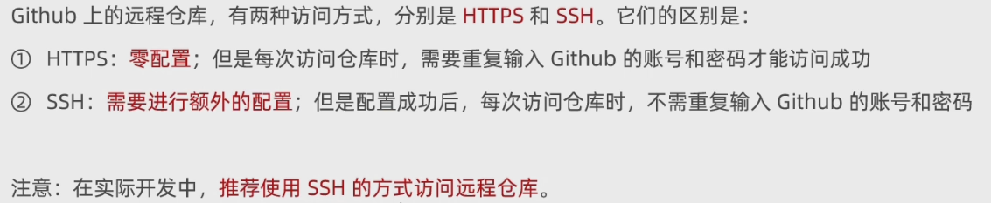

##### 基于HTTPS将本地仓库上传到github

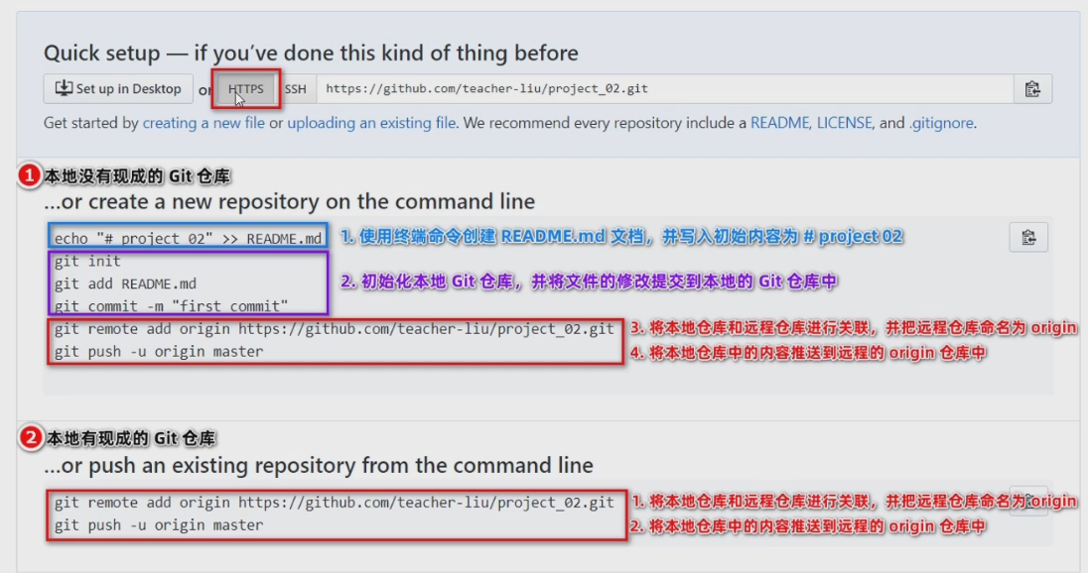

新版本中有git branch -M main是在本地创建主分支（），main为主分支名。

其实这步操作可以忽略，因为git push -u origin main就已经可以自动创建分支main并且将本地库提交到origin（远程仓库名）的 main（远程仓库中的一个分支）中。

Github仓库更新：本地仓库进行修改后需要先通过git commit进行本地仓库更新，然后使用git push（第二次及以上使用不需要加-u origin master）进行github仓库更新。（此时已经进行过连接，所以不需要再git remote了，使用git remote -v查看已连接github库，使用git remote remove 远程仓库名 删除已连接github库，其余操作使用git remote -h查看）

##### 基于SSH将本地仓库上传到github

###### SSH key

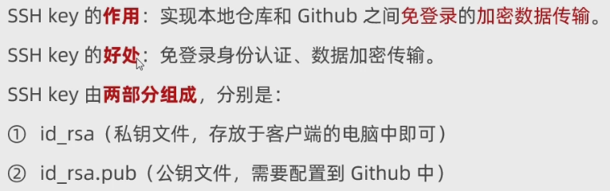

###### 生成SSH key

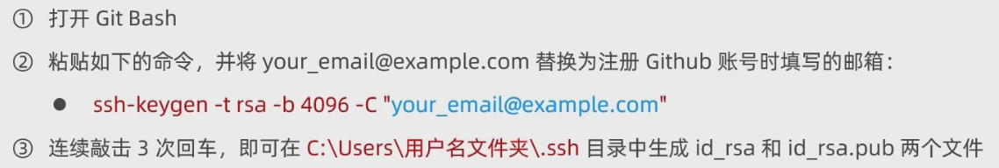

###### 配置SSH key

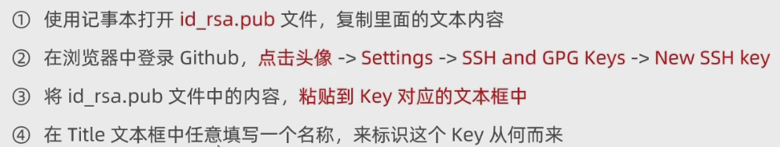

###### 使用SSH key连接

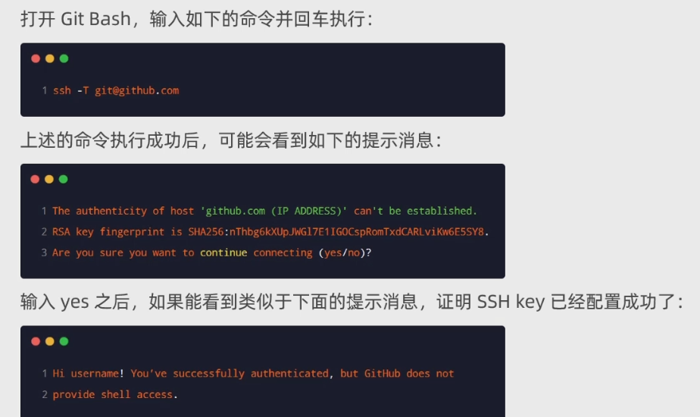

输入git remote add origin “ssh@url”

后面操作类似https连接。

### GIT分支

#### 主分支（main/master）

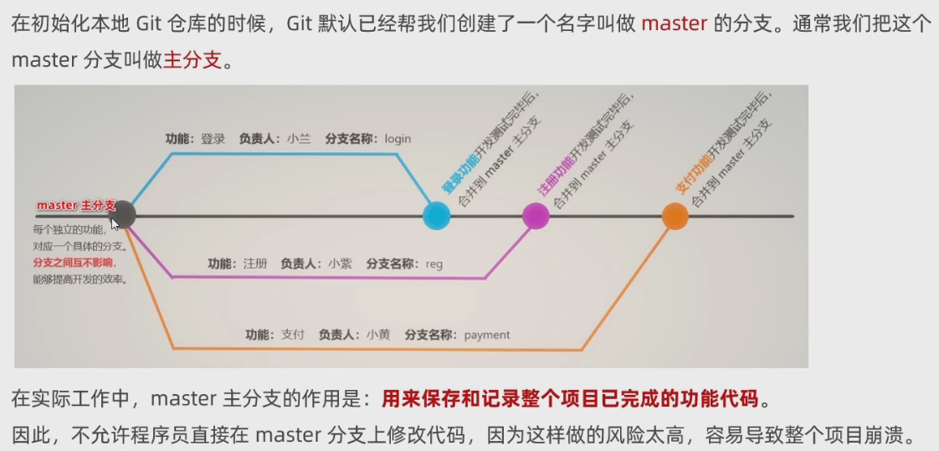

#### 功能分支

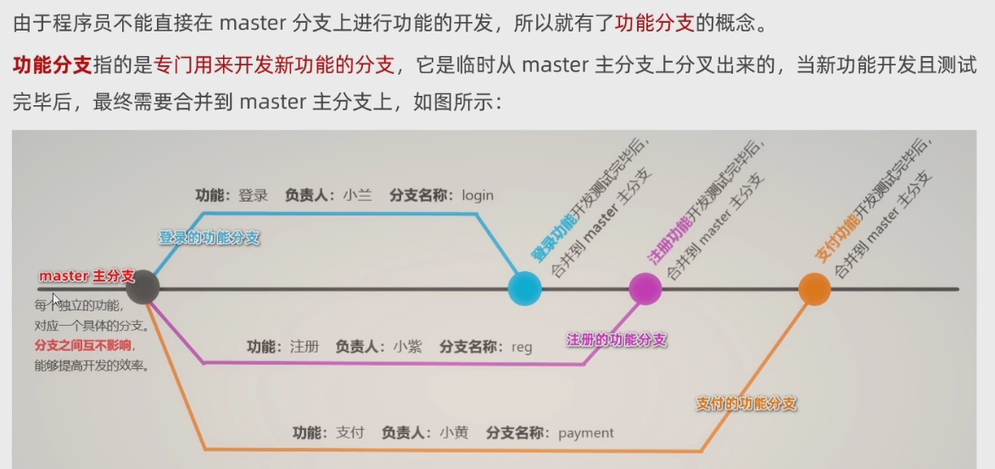

#### GIT分支操作

##### 基础操作

###### 查看分支列表

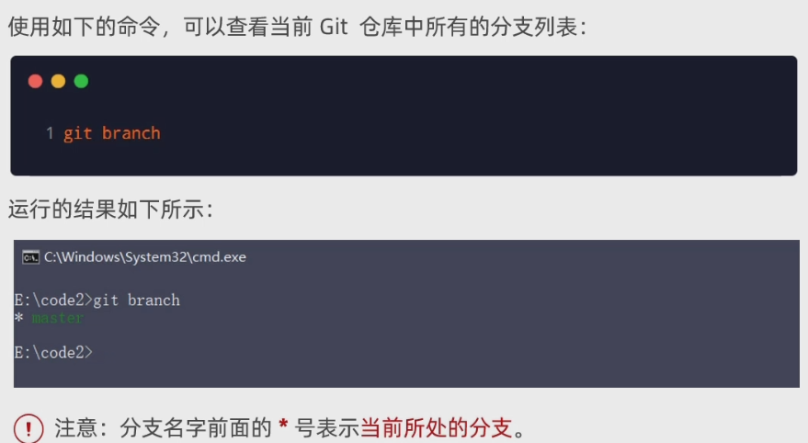

###### 创建新分支

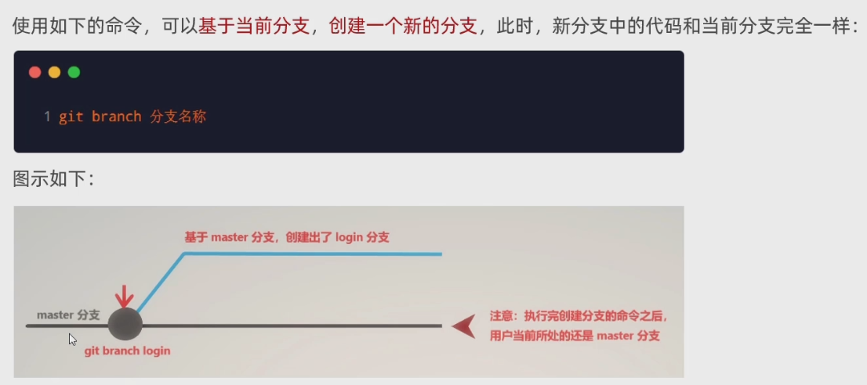

###### 切换分支

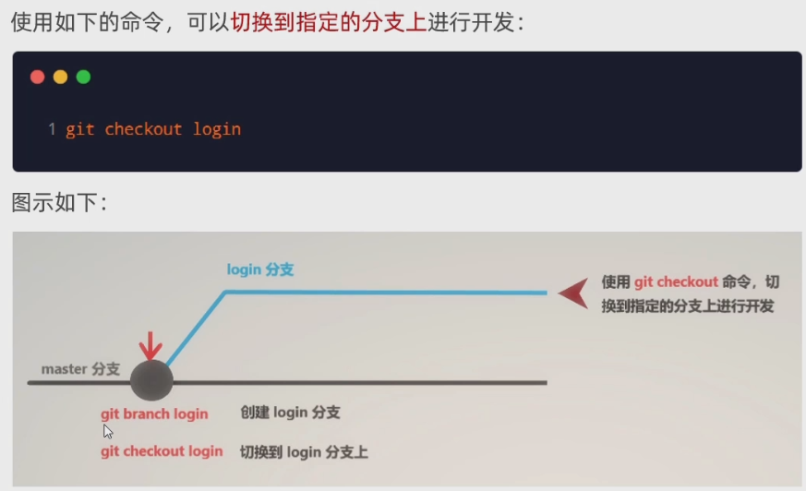

###### 分支快速创建与切换

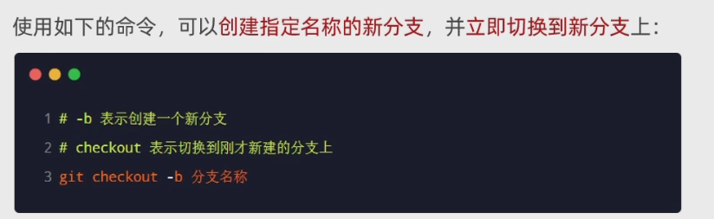

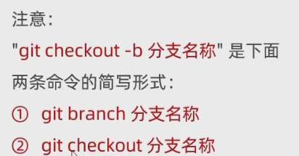

创建新分支之前必须都先切换到主分支，这是约定熟成的规定。

###### 合并分支

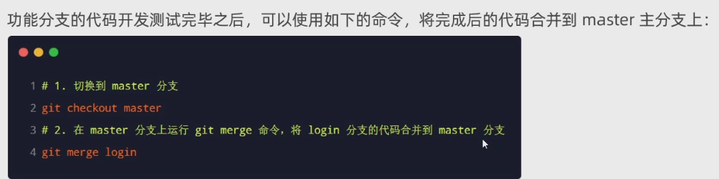

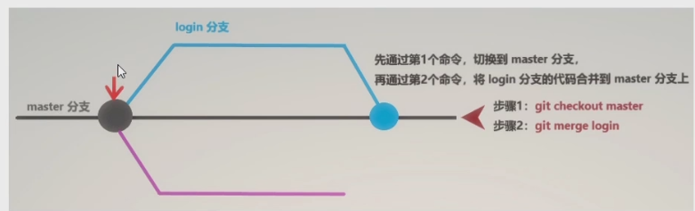

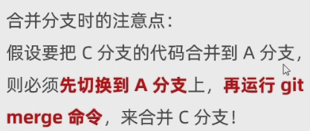

###### 删除分支

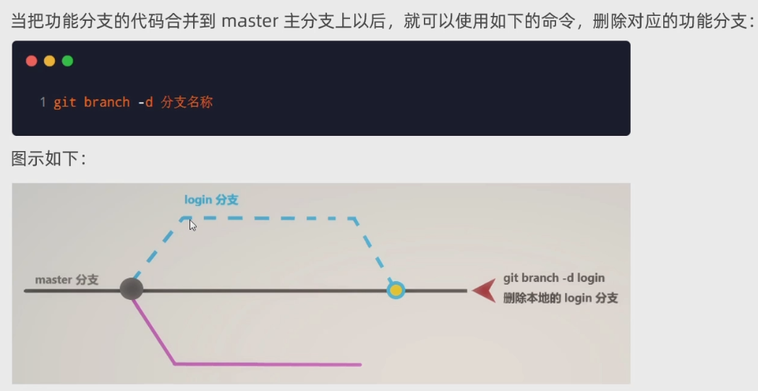

##### 高级操作

###### 遇到冲突时的分支合并

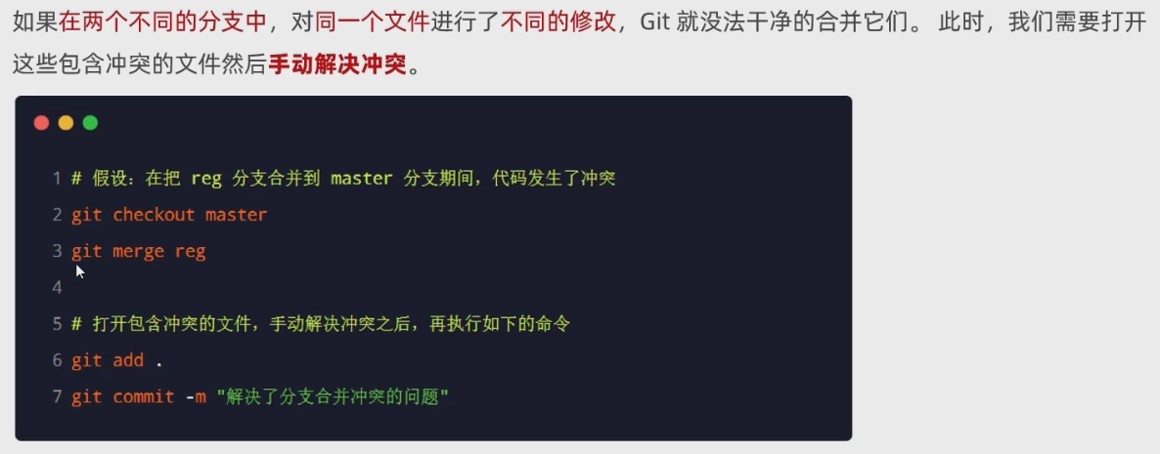

###### 远程分支操作

将本地分支推送至远程仓库分支

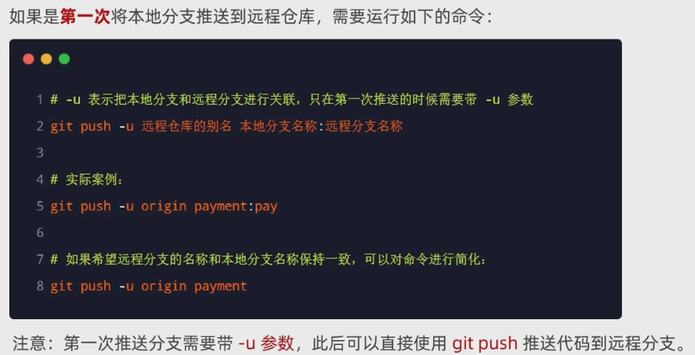

查看远程仓库分支

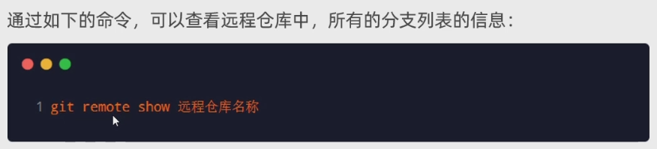

跟踪分支

跟踪分支之前必须要先git clone源代码，然后进入源代码界面。Git clone下来的代码内包含所有分支的文件（这也是为什么跟踪分支前需要git clone的原因，跟踪分支代码并没有下载功能），但是没有在本地文件显示出来，使用跟踪分支代码后才会显示出来。

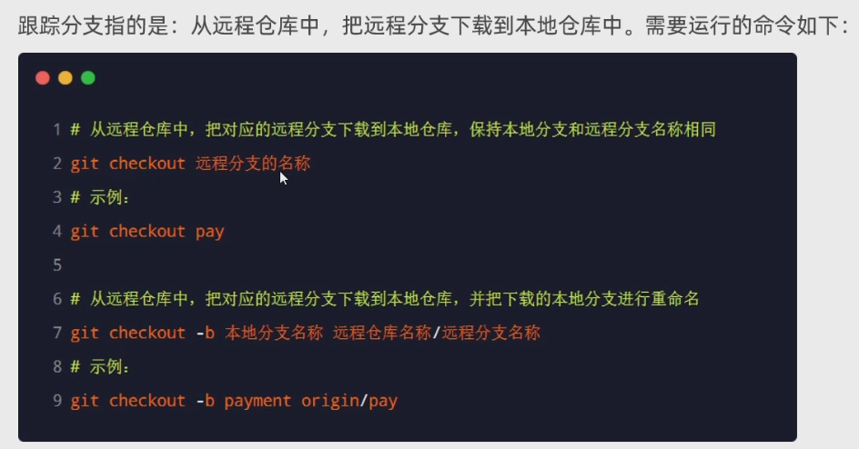

下载远程分支最新代码

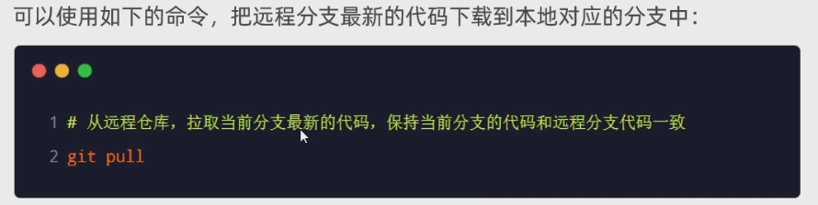

删除远程仓库分支

